認識小黑蚊與社區共同防治

一、小黑蚊及其危害：小黑蚊為體型微小的吸血昆蟲，又稱「黑微仔」。其雌蟲嗜吸人血，具低飛習性，因此常叮咬人體小腿及手肘等部位，被叮後導致皮膚癢腫等症狀，嚴重者產生過敏反應。

二、雌蟲吸血習性：雌蟲於白天吸血，以中午至下午為吸血高峰。易被叮的地方以樹下、走廊、涼亭、庭院及廟口等人群經常駐足停留的地方。

三、叮咬之處置：(一)被叮的患部可以冰敷或用冷水沖洗，以降低癢感；(二)避免搔抓患部，以免引起細菌感染；(三)若引發過敏反應，應立即就醫治療。

四、生活史：小黑蚊完成一個生活史約需3-4週，分別為卵、幼蟲、蛹及成蟲等四個時期(如圖示)。
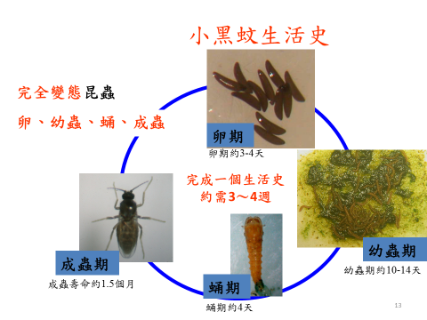

五、幼蟲棲地
幼蟲取食藍綠藻、綠藻等藻類，常見的棲地為社區中的裸露土表、花臺、盆栽、溝邊、邊坡、坡坎或石頭邊等青苔滋長處(如圖示)。

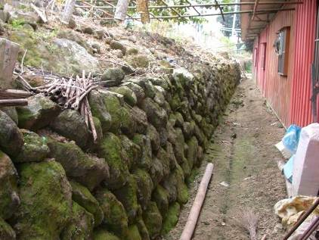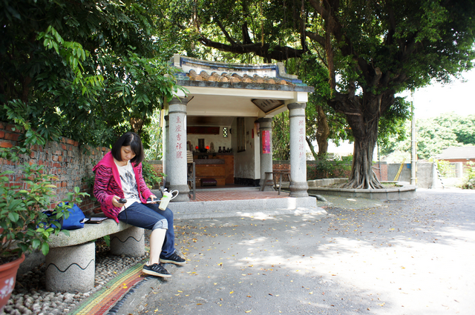

六、防治及管理
防治小黑蚊的根本之道即阻斷其生活史，避免繁衍下一代及減少其棲地，相關管理措施如下：
(一)自身保護：做好個人保護是阻斷小黑蚊繁殖的治本之道。最有效的方法就是穿著長褲、長袖衣物及鞋襪，減少身體裸露的部位，亦可使用防蚊液噴灑或塗抹於易受小黑蚊叮咬的部位。
(二)環境管理：經常整理居家週邊環境並保持通風乾燥，可降低青苔滋生，也可定期刮除潮濕地表之青苔，以減少小黑蚊幼蟲食物。此外，裝設55網目以上(孔徑0.33 mm以下)之細孔紗門與紗窗，可有效阻隔小黑蚊飛入室內吸血。
(三)化學防治：化學防治雖為最直接有效的小黑蚊防治方法，惟藥效無法持久，且經常施藥有污染環境，並導致小黑蚊產生抗藥性的缺點。
(四)社區共同防治：小黑蚊孳生的地方遍及環境中各處潮濕且滋長青苔之地表，因此要社區全體民眾共同進行防治才能發揮具體成效。

七、結語：小黑蚊目前尚無一勞永逸的防除防法，所以要避免被小黑蚊危害，首先要認清人提供血源才是小黑蚊得以繁殖與猖獗的主要原因，其次為潮濕環境提供適合的幼蟲孳生棲地。所以要每個人先做好個人防護，再結合民眾的力量，有效管理社區環境，方能保有減少小黑蚊的危害，以維持良好的生活品質。

